ZZ
岗位评价报告

北大纵横管理咨询公司
二零零一年九月
岗位评价报告
一、岗位评价的意义
（一）衡量岗位间的相对价值 岗位评价作为确定薪资结构的一个有效的支持性工具，可以清楚地衡量岗位间的相对价值。岗位评价是在工作分析的基础上，按照一定的客观衡量标准，对岗位的责任、能力要求、努力程度与工作环境等方面进行系统的、定量的评价。
（二）确定公平合理的薪资结构 岗位评价的目标是建立一种公正、平等的工资结构，使员工在工作中体现的能力、绩效与辛苦程度可以在收入上得到相应的回报。目前本公司需要一种科学的方法来衡量岗位间的相对价值，从而确定一套有良好激励作用的薪资方案。2001年8月ZZ开发部员工调查问卷显示，一半多的员工认为目前的薪酬体系没有实现内部公平、外部公平和自我公平。员工对薪酬普遍不满的深层次原因是现有薪酬方案不合理、不透明的结果。开发部需要一种科学的方法制定薪酬体系，以提高员工对于收入的满意度和公平感，实现充分的激励作用。
（三）奠定等级工资制的基础 经过充分的讨论，开发部与北大纵横项目组达成了共识，即目前最适合开发部的工资改革方案是等级工资制。确立等级工资制需要岗位评价这个有力的支持性工具，因为岗位评价可以衡量出各岗位的排序和量化差异，并将之对应到各个职系中相应的职级，从而确定不同岗位间的相对价值。
二、岗位评价的原则
进行岗位评价时，必须贯彻如下的一些基本原则：
就事原则 岗位评价针对的是工作的岗位而不是目前在这个岗位上工作的人。
一致性原则 所有岗位必须通过同一套评价因素进行评价。
完备性原则 岗位评价因素定义与分级表上的各项因素，彼此间是相互独立的，各项因素都有其各自的评价范围，这些范围彼此间是没有重叠且没有遗漏的。（参见附件1 岗位评价因素定义与分级表）
针对性原则 评分因素应尽可能结合企业实际，这需要在实际打分之前，对专家小组成员进行培训。项目组与专家根据该企业的实际情况，对岗位评价因素定义与分级表的各类因素的权重和各个因素的定义进行协商讨论，尽可能切合实际。
独立性原则 参加对岗位进行评价的专家小组的成员必须独立地对各个岗位进行评价，专家小组的成员之间不应该互相串联，协商打分。
保密原则 由于薪酬设计的极度敏感性，岗位评价的工作程序及评价结果在一定的时间内应该是处于保密状态。当然，在完成整个薪酬制度的设计之后，岗位的分布应该公开，使全体员工都了解到自己的岗位在公司的位置。
三、岗位评价的流程
根据经验，这次开发部岗位评价主要分为四个阶段：
准备阶段 在这一阶段需要完成的任务包括清岗、撰写职务说明书、组建专家组和操作组。
培训阶段 这一阶段需要确定评价表的因素定义和权重，确定标杆岗位，进行试打分并统一专家组成员的评判标准。
评价阶段 这一阶段是岗位评价的核心阶段。专家们按部门对岗位进行打分，操作组需要并行工作，对评价结果及时处理并反馈。
总结阶段 这一阶段需要对打分的结果进行排序，对不合理的岗位/因素重新打分，并对排序进行相应调整。至此，整个岗位评价工作结束。
具体工作流程见下图：
培训阶段
评价前的各项准备工作
组建专家组和操作组
清岗，列出岗位名称目录
完成岗位说明书
确定评价表的因素设计和权重分配
选择标杆岗位
对操作人员进行培训
对专家组的成员进行培训，并对标杆岗位进行试打分，并分析其结果
与专家组的成员共同确定对结果的评判标准
准备阶段
评价阶段
操作组对评价结果进行数据处理
以部门为单位依次对各部门内的岗位进行评价
在对各部门进行评价前，由项目组成员介绍各岗位的基本情况
对该部门内的岗位进行评价
对已经进行评价的岗位的数据处理结果进行讨论
完成一个部门后，对该部门的各岗位评价结果进行排序
进行下一个部门的评价
完成所有的岗位评价后，对全部岗位进行排序
对其中不合理的部分岗位重新进行评价
完成所有的岗位评价工作
总结阶段

四、岗位评价具体操作
第一步：选择岗位评价方法——评分法
岗位评价方法的选择关系到岗位评价最终结果。选择评分法，是由评分法的优点决定的：第一、科学性。虽然这种方法不完全排除主观判断，但它能将主观性减少到最低程度。这种方法采用明确的要素定义进行系统的比较，减少了主观成分，并将每个岗位置于一个可调整的确切位置；第二、适应性。评分法的要素选择面较宽，能找到适用于各种人员(从工人、技术人员到管理人员等)的一整套要素；第三、扩展性。当增加新的岗位或者现有岗位重组后，使用评分法可以方便评定其等级。
第二步：修改评价因素指标及权重
目前我们所使用的岗位评价因素定义表采用国际通用的评价标准，其整体上的科学性是毋庸质疑的。但是由于企业的实际情况各异，在应用到某个具体的企业时，专家组成员对评价表各项指标理解的差异，会直接影响到岗位评价的质量。因此，针对开发部的实际情况与价值导向，通过与开发部领导沟通，项目组确定了每部分因素的分值，并对部分因素进行了修改。责任因素、知识技能因素、努力程度因素和工作环境因素这四大部分的比例由原来的400：300：200：100调整为500：300：200：100，总分为1100分。经过讨论修改的因素分别是直接成本/费用控制的责任、指导监督的责任、内部协调责任、法律上的责任、决策的层次、工作复杂性、文字运用能力、数学能力、精力集中程度、工作地点的稳定性、职业病及危险性共11个因素。这些调整使得因素定义与分级表更全面、更具针对性。
第三步：组建专家小组
专家组成员的素质以及成员总体的构成情况将直接影响到岗位评价工作的质量。这是因为专家组的成员是岗位评价工作的主体，所有岗位的排序和分值都要由他们来决定。一个好的专家组成员必须能够客观地看问题，在打分时能尽可能摆脱部门利益。这个问题要处理好，首先，一方面在选择专家时充分地考虑到这个人是否一贯公正客观地看问题，另一方面就是要在岗位评价工作开始前，对所有的专家进行培训。其次，要求所选的专家对整个的情况有一个较为全面的了解。第三，要求专家在群众中有一定的影响力，这样才能使岗位评价最后的结果更具权威性。第四，从专家组整体的构成上来说，应该考虑到各个不同部门的特点，虽然没有必要每个部门都出一个人，但是对于工作性质和职能划分明显不同的情况，应该在专家组的人员构成上有所反映。同时，专家组的构成不能全部由中、高层干部组成，必须适当考虑基层员工。组建的专家小组从构成来看，高层5人，中层5人，员工2人，共12人，分别来自党委、高层、规划部、工程项目部、办公室、合作管理室、销售中心、预算合同部、市场部等部门。
第四步：培训专家小组成员并进行试打分
专家组的成员虽然很了解各个岗位，但所有的专家都没有相关经验，因此，在打分前，对所有专家进行一次介绍性的岗位评价培训并在培训后进行试打分以发现问题，进行前馈控制。项目组对专家组进行了两个小时的岗位评价培训和试打分。主要介绍了为什么要进行岗位评价，岗位评价的方法，为什么要选择评分法，岗位评价的流程，岗位评价常出现的问题及解决方法，以及岗位评价的结果与薪资结构的关系。在培训时，培训者反复强调岗位评价针对的是岗位而不是人，从岗位评价结果到最后的薪酬体系还有很长的路要走。这种强调的目的是为了破除两种在专家头脑中形成的思维定势：一是在给某一岗位打分时，依据对这个岗位上某个人的印象，而不是根据岗位本身的客观情况来打分；二是专家认为岗位评价的分数就是岗位的收入，从而在打分时倾向于某些岗位。这两种思维定势都会影响岗位评价的客观性。培训结束后，由于特殊原因，专家组的成员发生了一定变化。离开了一名中层干部，另外一名高层由一名中层代替。专家组对13个标杆岗位进行了试打分，通过试打分，专家组成员基本上熟悉了岗位评价的流程。
第五步：重新组建专家小组
第一次专家组多数成员由于种种原因不能参与实际的岗位评分，经过项目组与项目领导小组的协商，重新组建新专家小组。第二次组建的专家组共有12名成员。从构成来看，高层6人，中层4人，员工2人，分别来自党委、高层、规划部、工程项目部、办公室、合作管理室、销售中心、预算合同部、市场部等部门。
第六步：正式打分
专家组用了近两天时间(共三个阶段)对所有部门共78个岗位进行正式打分。第一天上午完成了26个岗位，下午进行了32个岗位的打分。第二天上午对剩余的20个岗位进行打分。同时，操作组5名成员（1名分析人员，4名录入人员）并行进行数据录入和分析工作。
第七步：重新打分
重打分的对象是总分排序明显不合理的岗位和专家们意见明显不一致的因素。每阶段结束后，操作小组将需要重打分的岗位反馈给专家组，专家组在充分讨论的基础上对这些岗位进行重新评估。第二天上午正式打分结束后，根据操作组的数据，专家组对第一天打分结果中明显不合理的8个岗位进行重新打分。当天中午，操作组对整体打分情况进行分析，在两天的78个岗位中找到了13个岗位进行重新打分。至此，岗位评价中打分过程结束。
五、岗位评价结果分析
（一）试打分结果分析
试打分的目的一方面是让专家们熟悉打分的流程，发现问题以对正式打分进行前馈控制；另一方面是确定标杆岗位在所有岗位中的位置。标杆的选择是做好岗位评价工作的一个重点。因为开发部的岗位有78个，每个岗位的工作性质和内容都很不一样，对工作业绩的衡量也很不相同，这时候，如何使大家的工作在一定的程度上具有可衡量性，就需要有一个参照系，而标杆就是这个参照系。开发部的岗位评价总共选出了13个岗位作为标杆，这13个标杆岗位分别是总经理、行政副总、总会计师、分经理、规划部部长、总经理办公室主任、财务部副部长、总工办技术管理、战略发展部战略管理、销售中心策划、总经理办公室文秘、财务部记账会计、行政后勤部维修工。
标杆选择工作是由项目组成员讨论完成的。大家通过讨论定出了在目前开发部的岗位设置中具有典型性的岗位，并以此为标杆进行打分。
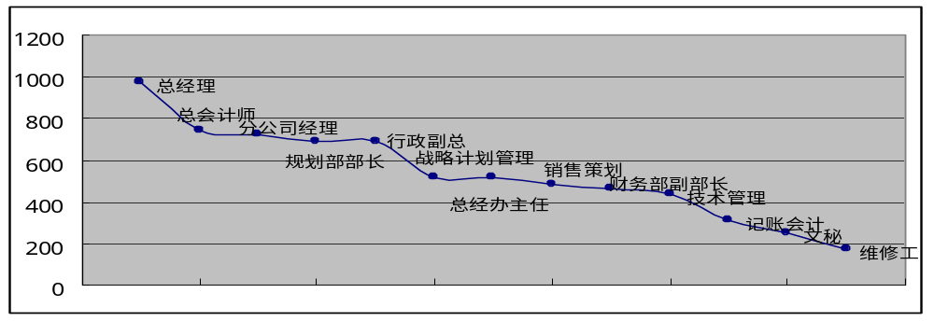
试打分结果如下图分布：
在对试打分结果的分析过程中，发现专家们对某些因素的理解明显不一致，而且某些岗位排序明显不合理。因此针对这种情况，对因素定义表的某些项目进行了调整，对因素的定义也进行了细化，以利于加深专家们的理解。
(二) 正式打分结果分析。
此次岗位评价共评价了78个岗位，每个岗位有28个因素。我们通过三种指标筛选出明显不合理的岗位/指标，进行重新打分。这三种指标可以分成两类，一类是经验指标，即总分排序明显不合理的岗位要重新打分；另一类是统计指标，即同时在标准差和变异系数允许的误差范围之外的因素要进行重新打分。
由于总分排序不合理需要重新打分的共有8个岗位，这些岗位分别是行政副总、总工程师、信息中心主任、人力资源部部长、总经理办公室主任、总工办技术管理、战略计划管理、分经理。这些岗位第一次正式打分排序明显不合理的原因很多：有的是因为组织结构刚刚调整，一些新设立的岗位职责不为专家所了解；有的是因为专家们没有完全做到岗位评价打分只针对岗位不针对个人，以至于有些岗位分值偏高，有些岗位分值偏低，不符合实际情况。
在岗位评价过程中，人们对各个岗位的各项指标的理解肯定是不同的，因此差异的存在是必然的。为了确保岗位评价的科学性和一致性，需要制定一个标准，符合这个标准的数据被认为可以通过，不符合的则需要重新打分。在此，我们主要以标准差作为衡量差异的标准。对于每个岗位（共78个岗位）的每个因素（共28个因素）我们得到了12位专家的打分。把这些数据进行标准化处理后，得到其标准差，共得到78*28个标准差。第三，画出标准差的分布图。通过分布图我们确定临界标准差。这样我们就从标准差的角度制定了一个标准。但是，我们得到的数据即使经过处理，其均值相差也是很大的，而均值会极大的影响标准差的大小，也就是说有可能某组数据的标准差很大是因为本身均值很大，而不是离散程度很大。因此单纯以标准差作为标准显然是不科学的。因此我们又使用了变异系数（即标准差除以均值，目的是消除均值对标准差的影响），考察每组数据对于均值的相对偏离程度。与考察标准差的方法相同，我们求出每一组数据的变异系数，然后做分布，得出变异系数的临界值。这样，当每组数据的标准差和变异系数都大于临界值的时候，我们才认为该组数据不合理，应该重新打分。
如下图，根据经验和分布图，我们认为相对标准差大于或等于0.25,并且变异系数大于或等于0.8的因素差异过大，应该重新打分。（见下图：相对标准差分布图和变异系数分布图）这部分因素主要分布在行政副总、总工程师、总经理办公室主任、总工办技术管理、分经理、总办工主任、房库管理、计算机应用开发、战略发展部部长、战略计划管理、资产管理、法律事务管理、信息中心主任、人力资源部部长、人力资源部薪酬管理、人力资源部人事管理、审计室主任、行政后勤部部长、财务部副部长、人力资源部培训发展管理、总经理办公室公共关系管理这几个岗位上，因此我们针对这些岗位进行重新打分。其中行政副总、总工程师、信息中心主任、人力资源部部长、总经理办公室主任、总工办技术管理、战略计划管理、分经理已涵盖在第一次重新打分的岗位里，因此第二次重新打分的因素只剩下13个。
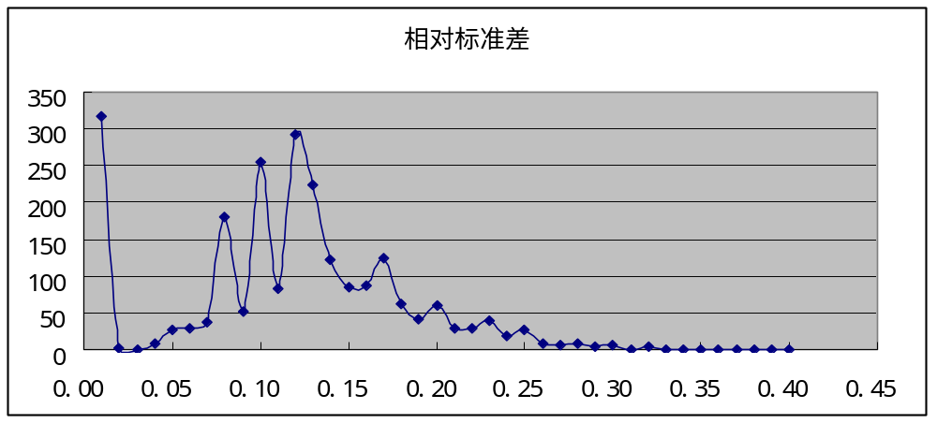
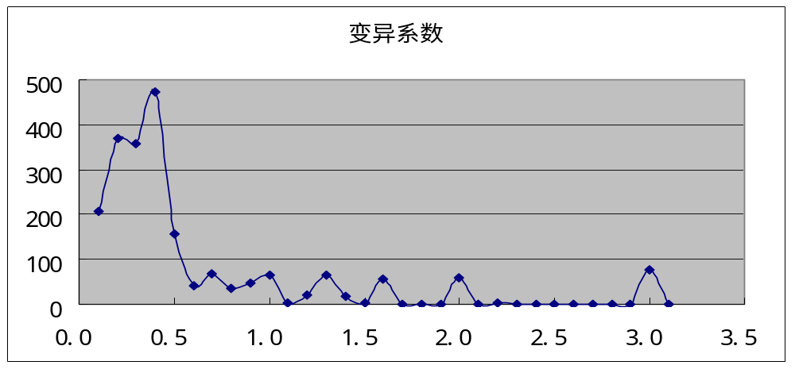
（三）重打分结果分析
重打分结果经过统计分析，不合格指标数量在5%之内，这个范围是我们可以接受的。理想的情况是，如果经过重新打分，仍然在允许误差范围外的指标应该进行第三次打分，但考虑到时间和成本，这种误差应该被接受。所以岗位评价工作到此结束。
六、运用岗位评价需要注意的问题
岗位评价的评分法具有良好的可扩展性，因此，随着公司的发展，当新的岗位出现时，需要对这些新增加的岗位进行评价，评价的方法依然是组建专家组，采用上述工作流程进行；当企业经营的外部环境发生了很大变化的时候，应该根据实际情况，看看是否有必要对有些岗位甚至所有的岗位进行重新评价。因此，虽然这套评价体系是固定的，但是企业需要根据实际的情况来不断调整。
同时，岗位评价这种方法本身也存在局限性。这种评价有些过于偏重于岗位而忽略了人性。这是这种评价方法的一个“先天性”的缺陷，因为在原则中就已经明确表明这种评价方法评价的是工作的岗位，而不是在这个岗位上工作的人。但是在实际的工作中，人和岗位是不可分割的，过分的强调岗位可能会影响人们的工作热情，尤其是在当今强调“以人为本”的时代。但是我们认为，从岗位评价结果到工资还有很长的路要走，为了能使我们整体上的管理更加科学，我们必须对岗位作出一个评定，至于对人的因素的考虑，我们可以通过合理的工资结构设计、有效的企业文化建设、对特殊技能人员的奖励等其他因素来协调。在这里如果过于强调人的因素只能使问题更加复杂。
附件1 岗位评价因素定义与分级表
1责任因素
序号 |  | 1．1风险控制责任 |  |  | 分数
1  2  3  4  5 |  | 因素定义：指在不确定的条件下，为保证投资、开发及其他项目顺利进行，并维持我方合法权益所担负的责任，该岗位责任的大小以失败后损失影响的大小作为判断标准。  无任何风险。  仅有一些小的风险。一旦发生问题，不会给开发部造成多大影响。  有一定的风险。一旦发生问题，给开发部所造成的影响能明显感觉到。  有较大的风险。一旦发生问题，会给开发部带来较严重的损害。  有极大风险。一旦发生问题，对开发部造成的影响不仅不可挽回，而且会致使开发部经济危机甚至倒闭。 |  |  | 0  20  40  60  80
 | 1．2成本/费用控制责任
1  2  3  4  5  6 | 因素定义：指在正常工作状态下，因工作疏忽而可能造成的成本、费用、利息等额外损失方面所承担的责任，其责任的大小由可能造成损失的多少作为判断基准，并以月平均值为计量单位。  不可能造成成本费用等方面的损失。  损失金额在5000元以下。  损失金额在5000元以上，50000元以下。  损失金额在50000元以上，100000元以下。  损失金额在100000元以上，500000元以下。  损失金额在500000元以上。 |  |  |  | 0  15  30  45  60  75
 |  | 1．3指导监督责任
1  2  3  4  5 |  | 因素定义：指在正常权力范围内所拥有的正式指导监督。其责任的大小根据所监督指导人员的数量和层次进行判断。  不监督指导任何人，只对自己负责。  监督指导下属5人以下。  监督指导下属5-15人。  监督指导下属15-30人。  监督指导下属30人以上。 |  |  | 0  15  30  45  60
 |  | 1．4内部协调责任
1  2  3 |  | 因素定义：指在正常工作中，需要与之合作共同顺利开展业务的协调活动。其责任的大小以所协调对象的所在层次、人员数量及频繁程度和失调后果大小作为判断基准。  不需要与任何人进行协调，若有，也是偶尔的、本部门的一般职工。  仅与本部门职工进行工作协调，偶尔与其他部门进行一些个人协调，协调不力一般不影响自己和他人的正常工作。  与本部门（分公司）和其他部门职工有密切的工作联系，协调不力会影响双方的工作。 |  |  | 0  10  20
4  5 |  | 几乎与开发部所有一般职工有密切工作联系，或与其他部分部门主管有工作协调的必要。协调不力对开发部有一定的影响。  与各部门的主管及负责人有密切的工作联系，在工作中需要保持随时联系和沟通，协调不力对整个开发部有重大影响。 |  |  | 40  60
 |  | 1．5外部协调责任
1  2  3  4 |  | 因素定义：指在正常工作中需维持密切工作关系，以便顺利开展工作方面所负有的责任，其责任大小由工作重要性作为判断标准。  不需要与外界保持密切联系，如有，也仅限于一般人员，且属偶然性。  工作需要与外界几个固定部门的一般人员发生较频繁的业务联系，所开展的业务属于常规性。  需要与外部单位（厂商、政府或其他机构等）保持密切联系，联系原因只限于具体业务范围内。  需要与上级或其他主管部门的负责人保持密切联系，频繁沟通，联系的原因往往涉及重大问题或影响决策。 |  |  | 0  10  20  40
 |  | 1．6工作结果责任
1  2  3  4  5 |  | 因素定义：指在个人可控的范围内对工作结果承担多大的直接责任。以工作结果对开发部影响的大小作为判断责任大小的基准。  只对自己的工作结果负责。  需要对自己和所监督指导者的工作结果负责。  对整个部门或者分公司的工作结果负责。  对整个开发部的部分部门工作结果负责。  对全开发部的工作结果负责。 |  |  | 0  14  28  42  55
 |  | 1．7组织人事责任
1  2  3  4  5 |  | 因素定义：指在正常工作中，对人员的选拔、任用、考核、工作分配、激励等具有法定的权力，并承担相应的责任。其责任的大小视所负责人员的层次而定。  不负有组织人事的责任。  仅对本部门或者分公司一般职工有工作分配任务、考核和激励的责任。  对本部门或者分公司的一般职工具有选拔、使用和管理的责任。  对开发部中层管理者和分公司领导具有任免的建议权。  对开发部中层管理者和分公司领导具有任免的权力。 |  |  | 0  10  20  30  40
 |  | 1．8法律上的责任
1  2  3  4 |  | 因素定义：指在正常工作中需要拟定和签署具有法律效力的合同，并对合同的结果负有相应的责任。其责任的大小视签约、拟定合同的重要性及后果的严重性作为判断基准。  不参与有关法律合同的制定和签约。  工作需要偶尔拟定具有法律效力的合同条文，其条文最终受上级审核方可签约，个人承担责任。  工作经常需要审核各种业务或其他具有法律效力的合同，并对合同的结果负有部分责任。  工作经常需要以法人资格签署各种有关合同，并对其结果负有全部责任。 |  |  | 0  15  30  45
 |  | 1．9决策的层次
1  2  3  4  5 |  | 因素定义：指在正常的工作中需要参与决策，其责任的大小根据所参与决策的层次高低作为判断基准。  工作中常做一些小的决定，一般不影响他人。  工作中需要做一些大的决定，只影响与自己有工作关系部分的一般员工。  工作中需要做一些对所属人员有影响的决策。  工作中需要做一些大的决策，但必须与其他部门负责人共同协商方可。  工作中需要参加最高层次决策。 |  |  | 5  10  20  30  40
2知识技能因素
序号 |  | 2．1最低学历要求 |  |  | 分数
1  2  3  4  5 |  | 因素定义：指顺利履行工作职责所要求的最低学历要求，其判断基准按正规教育水平判断。  初中及初中以下。  高中、职业高中或中专毕业。  大学专科。  大学本科。  硕士或双学士及以上 |  |  | 0  5  10  15  20
 |  | 2．2知识多样性
1  2  3  4 |  | 因素定义：指在顺利履行工作职能时需要使用多种学科、专业领域的知识。判断基准在于广博不在精深。  除了本职的专业以外，不需要了解其他学科知识。  需要了解相近专业的知识。  需要掌握两门以内跨专业学科知识。  需要掌握两门以上跨专业学科知识。 |  |  | 7  14  22  30
 |  | 2．3熟练期
1  2  3  4  5 |  | 因素定义：指具备工作所需的专业知识的一般劳动力需多长时间才能基本胜任本职工作。  3个月之内。  3-6个月。  6-12个月。  1-2年。  2年以上。 |  |  | 4  8  12  16  20
 |  | 2．4工作复杂性
1  2  3  4 |  | 因素定义：指在工作中履行职责的复杂程度。其判断基准根据所需的判断、分析、计划等水平而定。  只需简单的提示即可完成工作，不需计划和独立判断，偶尔亦需考虑自己对别人的妨碍。  需进行专门训练才可胜任工作，但大部分时候只需一种专业技术，偶尔需要进行独立判断或计划，要求考虑如何工作才不妨碍他人工作。  工作时需要运用多种专业技能，经常做独立判断和计划，要有相当高的解决问题的能力。  工作要求高度的判断力和计划性。要求积极地适应不断变化的环境和问题。 |  |  | 10  20  30  40
 |  | 2．5管理能力
1  2  3  4 |  | 因素定义：指为了顺利完成工作目标，组织协调相关人员进行工作所需要的素质和能力。判断基准是：工作中进行组织协调的程度和组织协调工作的影响。  工作简单，基本不需要管理知识。  工作需要基本的管理知识。  需要较强的管理知识和管理能力来协调各方面关系。  需要非常强的管理能力和决断能力，该工作影响到公司正常生产与经营。 |  |  | 5  15  25  40
 |  | 2．6工作的灵活性
1  2  3  4 |  | 因素定义：指工作需要灵活处理事情的程度。判断基准取决于工作职责要求。  属于常规性工作，很少或不需要灵活性。  工作中一般属于常规性的，经常需要灵活性处理工作中所出现的问题。  工作中一大半属于非常规性的，主要靠自己灵活地按具体情况进行妥善处理。  工作非常规，需要在复杂多变的环境中灵活地处理重大的偶然性问题。 |  |  | 0  13  26  40
 |  | 2．7文字运用能力
1  2  3  4 |  | 因素定义：指正常工作中所要求实际运用的文字能力。  一般信函、简报、便条、备忘录和通知。  报告、汇报文件，总结（非个人）。  开发部文件或研究报告。  合同或法律条文。 |  |  | 10  15  20  30
 |  | 2．8数学知识
1  2  3  4 |  | 因素定义：指工作所要求的实际数字运算知识的水平。判断以常规工作中使用的最高程度为基准。  加减乘除等简单运算。  小数、分数、乘方、开方、指数。  统计、线性代数、计算机应用软件。  计算机软件程序。 |  |  | 5  10  15  30
 |  | 2．9综合能力
 |  | 因素定义：指为顺利履行工作职责所应达到的多种知识素质、经验和能力的总体效能要求。
1  2  3  4 |  | 无需特殊技能和能力。  仅需某方面的专业知识和技能。  工作多样化，灵活处理问题的要求高，需综合使用多种知识和技能。  需在复杂多变的环境中处理事务，需要高度综合能力。 |  |  | 10  20  30  40
3努力程度因素
序号 | 3．1工作压力 |  |  |  |  | 分数
1  2  3  4 | 因素定义：指工作本身给任职人员带来的压力。根据决策迅速性、工作常规性、任务多样性、工作流动性及工作是否被时常打断进行判断。  极少迅速作决定，工作常规化，工作很少被打断或者干扰。  很少迅速作决定，工作速度没有特定要求，手头的工作有时被打断。  要求经常迅速做出决定，任务多样化，手头的工作常被打断，工作流动性强。  经常地迅速做出决定，任务多样化，工作时间很紧张，工作流动性很强，难得坐下来安静处理问题。 |  |  |  |  | 10  20  30  40
 | 3．2精力集中程度
1  2  3  4  5 | 因素定义：指在工作时所需注意力集中程度的要求。根据集中精力的时间、频率等进行判断。  工作时以体力为主，不需要经常集中精力。  工作时不须高度集中精力，只从事一般强度脑力劳动。  少数工作时间必须高度集中精力，从事较高强度脑力劳动。  一般工作时间必须高度集中精力，从事高强度脑力劳动。  多数工作时间必须高度集中精力，从事高强度脑力劳动。 |  |  |  |  | 6  12  18  24  30
 | 3．3体力要求
1  2  3  4 | 因素定义：指作业时必须运用体力，其消耗的水平高低根据工作姿势，持续时间长度和用力大小进行判断。  不需要消耗特别的体力。  工作时需要消耗较少的体力。  工作时需要消耗一定的体力。  工作时需要消耗大量的体力。 |  |  |  |  | 0  6  12  20
 | 3．4创新与开拓
1  2  3  4 | 因素定义：指顺利进行工作所必需的创新与开拓的精神和能力的要求。  全部工作为程序化、规范化，无需开拓创新。  工作基本规范化，偶尔需要开拓创新。  工作时常需要开拓和创新。  工作性质本身即为开拓和创新的。 |  |  |  |  | 0  10  20  40
 | 3．5工作紧张程度
1  2  3  4 | 因素定义：指工作的节奏、时限、工作量、注意力转移程度和工作所需对细节的重视所引起的工作紧迫感。  工作的节奏、时限自己掌握，没有紧迫感。  大部分时间的工作节奏、时限自己掌握，有时比较紧张，但时间持续不长。  工作的节奏、实现自己无法控制，明显感到工作紧张。  为完成每日工作需要加快工作节奏，持续保持高度紧张，每天下班时经常明显感到疲劳。 |  |  |  |  | 10  20  30  40
 | 3．6工作均衡性
1  2  3  4 | 因素定义：指工作每天忙闲不均的程度。  一般没有忙闲不均的现象。  有时忙闲不均，但有规律性。  经常有忙闲不均的现象，且没有明显的规律。  工作经常忙闲不均，没有明显的规律，且忙的时间持续很长。 |  |  |  |  | 7  14  21  30
4工作环境因素
序号 |  |  | 4．1职业病 | 分数
1  2  3  4 |  |  | 因素定义：指正常工作所必然造成的身体疾病。  无职业病的可能。  会对身体某些部位造成轻度伤害。  对身体某些部位造成能明显感觉到的损害。  对身体某些部位造成损害致使产生痛苦。 | 0  5  10  15
 |  |  | 4．2工作时间特征
1  2  3  4 |  |  | 因素定义：指工作要求的特定起止时间。  按正常时间上下班。  基本按正常时间上下班，偶尔需要早到迟退。  上下班时间按照工作具体情况而定，但有一事实上的规律，自己可以控制安排。  上下班时间根据工作具体情况而定，并无规律可循，自己无法安排控制。 | 7  14  21  30
 |  |  | 4．3环境舒适性
1  2  3  4  5 |  |  | 因素定义：指工作时环境对任职者身体、心理健康影响的程度。  非常舒适，没有不良感觉。  偶尔不舒适。  经常不舒适，或者偶尔极不舒适。  经常极不舒适。  持续保持极不舒适。 | 0  6  12  18  25
 |  |  | 4．4危险性
1  2  3  4 |  |  | 因素定义：指工作本身可能对任职者身体所造成的危害。  没有可能对人身造成任何伤害。  可能造成人体轻度伤害。  可能造成较重伤害。  可能造成很大的伤害。 | 0  10  20  30

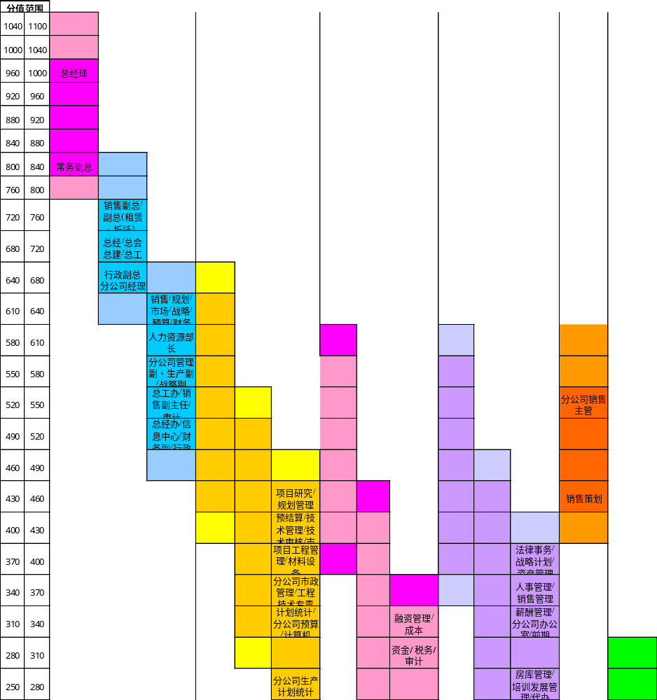
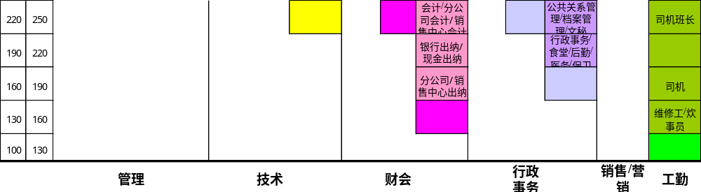
附件2 岗位分布图

